Муниципальное бюджетное дошкольное
образовательное учреждение г. Владимира
«Детский сад №5 «Солнышко»

Конспект фронтального занятия по автоматизации звука [р] в слогах, словах, предложениях, чистоговорках
(подготовительная группа)
«Как звук [р] к нам в садик попал?»
Образовательная область: речевое развитие

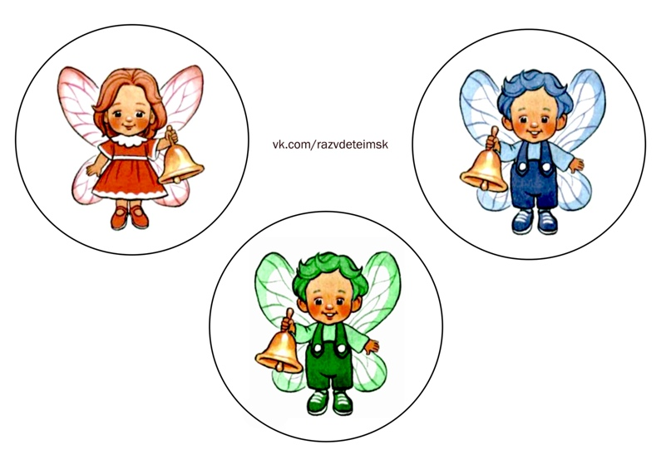

Подготовила и провела:
учитель-логопед I квалификационной категории
Патрогина Наталья Витальевна

г. Владимир,
2025 год

Тема: «Как звук [р] к нам в садик попал?»
Возрастная группа: подготовительная
Дата: 18.03.2025
Цель: закрепление знаний об характеристики звука [Р], развитие фонематического слуха.
Задачи:
Воспитательные:
1. Воспитывать навыки самостоятельной деятельности.
2. Воспитывать у детей умения: работать в коллективе, терпеливо выслушивать вопросы педагога, ответы товарищей и уважать их мнение.
3. Воспитывать интерес к чтению и к родному языку.
Развивающие:
- Развивать речь, коммуникативность, память, внимание.
- Закреплять умения отвечать на вопросы распространённым предложением.
- Вырабатывать умения самостоятельно делать выводы.
- Развивать фонематический слух, восприятие, внимание, словесно-логическое мышление.
- Развивать умение различать на слух твёрдые и мягкие звуки.
Образовательные:
- Закреплять произношение изолированного звука [р], в слогах, слоговых сочетаниях и словах.
- Знакомство с буквой Р.
- Формировать умение согласовать существительное по падежам.
- Формировать умение согласовать существительное с числительным.
- Формирование буквенного анализа и синтеза.
- Развитие мелкой моторики и психологической базы речи.
Речевые:
Закрепить произношение звука [р], уметь различать на слух твёрдые и мягкие звуки. Создать условия для развития у детей коммуникативных умений и навыков, связной речи, содействовать активному использованию в речи автоматизированного звука.
Форма НОД: фронтальная
Оборудование: символ звука [р], картинка буквы Р, картинки животных птиц (тигр, дятел, кошка, ворона), две игрушечные мышки, картинки сыра, схема – поезд, камешки, коробка с кристаллами, пинцет, удочки, цветы с загадками, коробка с гороховой крупой, предметы с автоматизированным звуком, «падежная» дорожка, разрезные картинки со звуком [р], домашние тетради, клей, влажные салфетки, счётные палочки.
Педагогические технологии и методика обучения: игровая, словесная, проблемная ситуация, вопросы к детям, физкультминутка, наглядные пособия, использование технических средств, практическое задание.
Виды детской деятельности: совместная со взрослым и сверстниками.
Предварительная работа: изготовление атрибутики к занятию, изготовление материала для практической части занятия.
Интеграция образовательных областей в соответствии с ФГОС: познавательное развитие, речевое развитие, физическое развитие.

Этап ОД. Структурные компоненты деятельности. | Ход ОД.
Этап ОД. Структурные компоненты деятельности. | Деятельность педагога | Деятельность детей | Время
- Вводная часть | Здравствуйте, ребята! Сегодня мы с вами на занятие превратимся в животных, для этого нужно сказать волшебные слова: раз, два, повернись и в животных превратись. Послушайте меня внимательно, изобразите сердитого тигра и покажите, как грозно он рычит; изобразите дятла, сидящего на дереве, и как он стучит по дереву. (Тр-р-р, тр-р-р.): изобразите, как мурлычет ласковая кошечка. (Мур-р-р-р.); изобразите ворону, кричащую из гнезда. (Кар-р-р, кар-р-р.). Демонстрация картинок. | Дети заходят в группу и садятся  на стульчики.  Дети проговаривают изолированно звук (р). | 3 мин
Предварительная ситуация | Вы догадались, какой звук мы будем изучать сегодня?  Сегодня мы с вами будем путешествовать со звуком Р и познакомимся с буквой Р.  Присказка: В некотором царстве, в некотором государстве, высоко в горах жил звук [р]. Произнесите этот звук. Что вы могли сказать об этом звуке, глядя на эту таблицу?  Характеристика звука.  Итак, ребята звук [р]: согласный, звонкий, сонорный, может быть твёрдый и мягкий. Послушайте разницу Р и Рь.  Одиноко ему стало и загрустил звук [р].  Пролетала мимо Ворона и говорит: «Что ты грустишь, иди в детский сад, там все буквы и звуки живут, и дети научились их произносить». Обрадовался звук [р] этому известию и отправился в дорогу. А сейчас мы будем помогать звуку [р]. Готовы? | Дети: Звук [р].  Рассматривание символа звука.  Рассматривание картинки звука Р. | 5 мин
- Основная часть.  Открытие детьми новых знаний, способа действий. | Игра «Покорми мышей»  Ребята, посмотрите, какие красивые мышки! Только они голодные, поможем им разобрать сыр? (проводится игра)  Игра «Поезд» (определить позицию звука в слове)  Ребята, наш звук отправляется на поезде, но для этого ему надо помочь выбрать место. Для этого необходимо определить, где мы слышим звук в начале, середине или в конце слова. Поможете?  Игра «Посчитай предметы» (согласование существительного с числительным)  - Ой, ребята, посмотрите, Мартышка Анфиса просит нас о помощи. К сожалению, она не умеет считать, а вы умеете?  Игра «Угадай загадки»  Посмотрите, цветочная поляна, а знаете ли вы название цветов? А цветы не простые с заданиями…  Физкультминутка  Впереди нас ждёт высокая гора, не испугаетесь?  Ра-ра-ра, вот высокая гора.  Ру-ру-ру, в гору я бегом бегу.  Ро-ро-ро, ох, как это не легко.  Ры-ры-ры, кубарем качусь с горы. | Дети определяют на слух твёрдый и мягкий звук.  Дети при помощи схемы-поезда определяют позицию звука в слове.  Дети вытягивают картинки с изображёнными предметами, которые надо сосчитать до 5.  Дети отгадывают загадки  Дети выполняют движения вместе с педагогом.  (2 раза) | 12 мин
Актуализация имеющихся знаний, представлений. | Игра «Падежная дорожка»  Ну, вот, ребята последняя дорожка к детскому саду. Сможете её пройти?  Молодцы ребята!  Вот и попал наш звук [р] в наш город. А как называется наш город? Предлагаю провести небольшую экскурсию.  Предлагаю каждому из вас написать на доске букву Р и сделать фото на память. | Дети выбирают из коробки с крупой предмет со звуком [р] и проходят по «падежной» дорожке.  Ответы детей.  Дети вытягивают картинку и проговаривают чистоговорку.  Каждый мелом на доске пишет букву Р. | 5 мин
- Заключительная часть | - Сегодня мы с вами помогли звуку Р попасть в детский сад.  - Ребята, запомните: звук Р согласный, звонкий, сонорный, бывает твёрдый и мягкий.  При произнесении этого звука наш ротик улыбается, язычок находится на бугорках, воздушная струя сильная и язычок вибрирует. | Ответы детей. | 2 мин
Рефлексия | - Ребята, что нового и интересного вы сегодня узнали?  Что вам показалось трудным?  Что вы дома расскажете?  Спасибо вам, ребята, за то, что сегодня помогли звуку Р попасть в детский сад.  Звук то у нас не простой, а волшебный, для ваших язычков сюрпризы приготовил, и ребят в группе тоже угостите.  До свидания. | Ответы детей.  Дети получают корзинку с баранками. | 3 мин

